L'énigme de la semaine
N°1

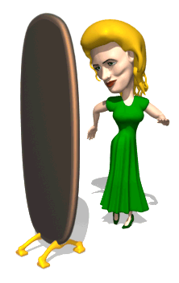
Miss en pli…

Mariette, Emilie, Fanny et Gabrielle sortent du salon de coiffure. Mariette n’est pas blonde, les cheveux d’Emilie ne sont pas châtains et Gabrielle n’est pas brune. Les cheveux de Mariette sont plus clairs que ceux de Fanny, ceux d’Emilie plus clairs que ceux de Gabrielle. Deux d’entre elles ont les cheveux de la même couleur, et bien sûr, elles sont toutes les quatre brunes, blondes ou châtains (pas de cheveux bleus ou verts ici !).

Mais de quelle couleur sont les cheveux de chacune de ces quatre demoiselles ?

